# SAML Identity Provider (IdP) creation on Auth0

<https://developer.okta.com/blog/2020/10/23/how-to-authenticate-with-saml-in-aspnet-core-and-csharp>

<https://auth0.com/docs/authenticate/protocols/saml/saml-configuration/configure-auth0-as-service-and-identity-provider#test-identity-provider>

<https://manage.auth0.com/dashboard/eu/saml-idp-dev-jh1jd6g5/applications>

Create Auth0 account or link your GitHub account.

Then create a dedicated tenant to IdP:

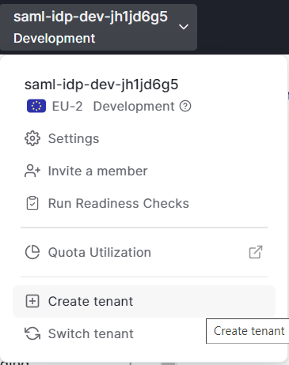

Create a new application (it will be the IdP):

Here you can get the certificate:

Create a user:

Finally copy Service Provider (i.e. the app that has to log in the SAML IdP) infos in IdP:

Click SAML2 WEB APP to configure it:

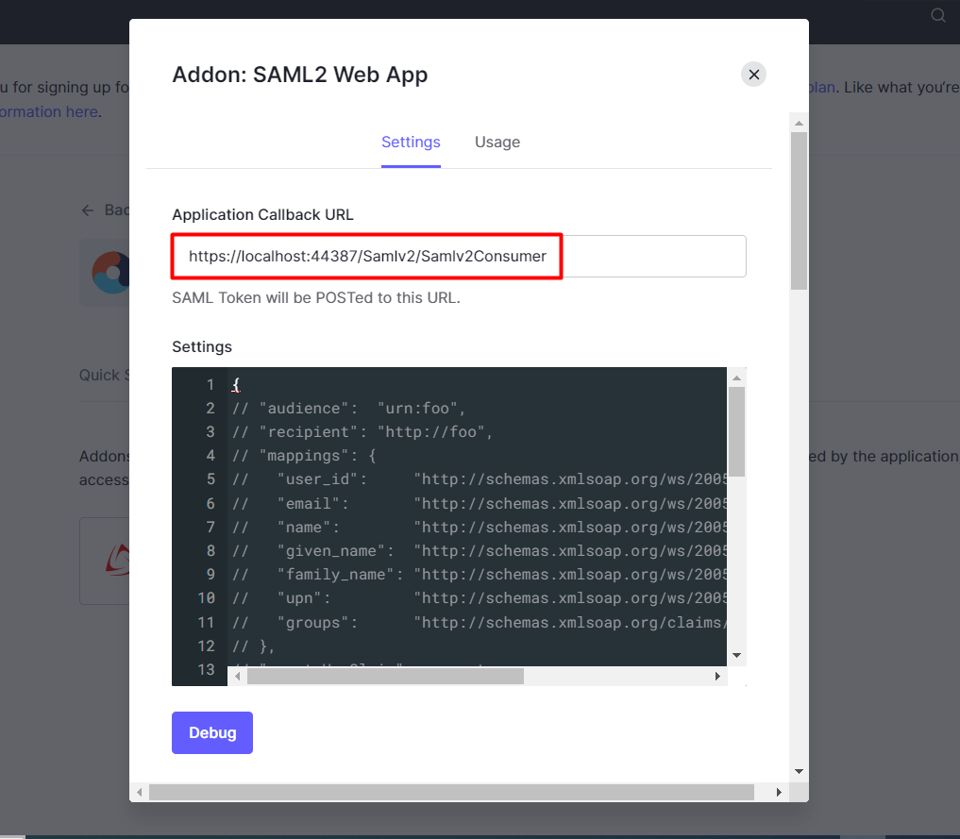

Pay attention that is also possible pass the consumer endpoint during the SAML request. In some cases, if there are different endpoint address between the request and the IdP configuration the login may not work. In this case use the same address in the 2 points.

Test IdP:

In order to get SAML Protocol/Metadata link:



